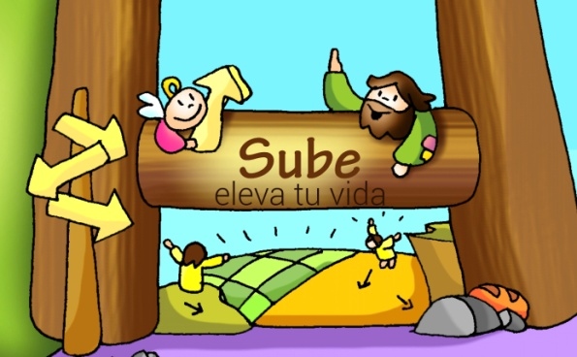
MISA CON NIÑOS
CUARESMA
Juntos hacia lo alto.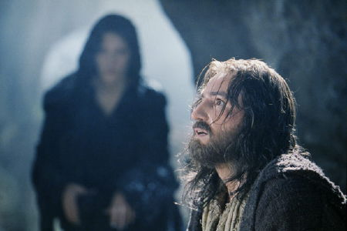

Te lo pedimos con María, reina de las Misiones. Amén.

6 de marzo del 2022

Cuaresma-1º C

Las tentaciones
Lucas 4, 1-13: “El espíritu lo fue llevando por el desierto, mientras era tentado”.
MENSAJE: Dios tiene un proyecto de VIDA para mí que me eleva (ELEVAngelio)

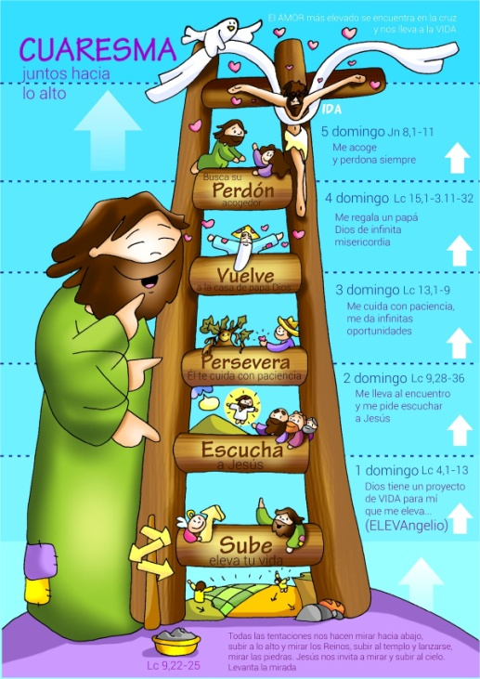
1. MONICIÓN DE ENTRADA
Hermanos y hermanas: Estos días pasados veíamos las imágenes bellas de los disfraces de carnaval tan vistosos por su colorido y creatividad. Estamos comenzando la cuaresma, un tiempo para despojarnos de nuestras máscaras y emprender el cambio interior, de corazón y de vida. Dios tiene un proyecto de VIDA para cada uno de nosotros, un proyecto que nos eleva y nos salva. Subamos con Jesús este camino cuaresmal de conversión para celebrar juntos en Semana Santa la muerte y resurrección del Señor. Jesús, en este primer domingo, vence las tentaciones en el desierto, y elige el camino del evangelio. Amigos, iniciemos la cuaresma, volvamos nuestros ojos a Dios, pidamos su fuerza para vencer las a vencer las pruebas que nos aparezcan en el camino y vivir el evangelio.
(Podemos elaborar un cartel de cuaresma, o empezar a colocar la primera parte de la escalera de Fano en un corcho grande).

-Que la paz y la misericordia de Dios nuestro Padre, esté con vosotros.

2. SÚPLICAS DE PERDÓN
Reconocemos nuestros pecados:
-Porque caemos en la tentación de tener tantas cosas, haciéndonos insensibles a las necesidades de los demás. Señor, ten piedad.
-Porque caemos en la tentación de poder y dominar a los demás e incluso a Dios. Cristo, ten piedad.
-Porque caemos en la tentación de vencer, de tener el orgullo de creernos mejores que los otros. Señor, ten piedad.

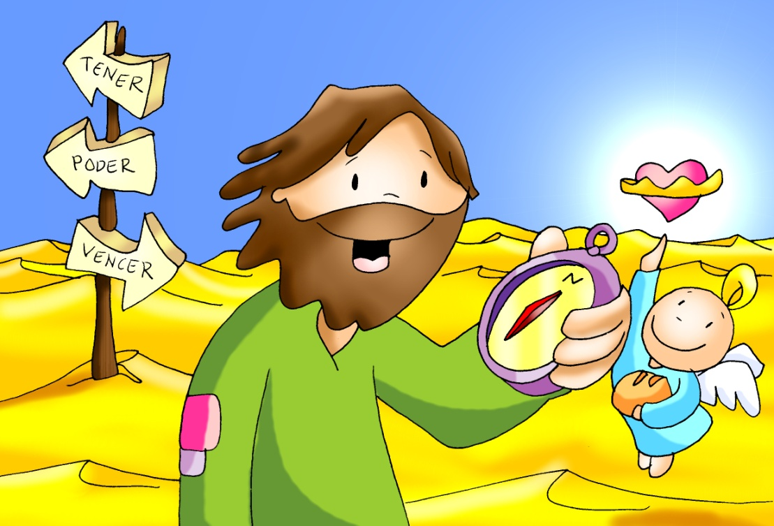
3. MONICIÓN A LAS LECTURAS
La Palabra de Dios de este primer domingo de Cuaresma, intenta ayudarnos a confesar nuestra fe en Dios que nos quiere y busca hacernos felices. En la primera lectura el pueblo escogido proclama su fe en Dios que le acaba de liberar de la esclavitud. Jesús, en el desierto sufre tres pruebas, pero él se mantiene fiel a la voluntad del Padre cuando fue tentado. Y S. Pablo nos anima a creer con el corazón y confesar con los labios esta fe.

4. IMPOSICIÓN DE LA CENIZA Y ACOGIDA DEL EVANGELIO
Vamos a imponer la ceniza a los niños como un gesto de que toda la comunidad se pone en camino de conversión, de cambio de vida. Pensamos en las actitudes malas de nuestra vida y nos acercamos a recibir la ceniza pidiendo perdón a Jesús y tocamos con la mano los evangelios (o acercamos la mano) acogiendo las palabras del sacerdote: “conviértete y cree en el evangelio”.

Sacerdote: Oh Dios, que no quieres la muerte del pecador, sino su arrepentimiento: escucha con bondad nuestras súplicas y dígnate bendecir (+) esta ceniza que vamos a imponer sobre nuestras cabezas. Y porque sabemos que somos polvo y al polvo hemos de volver, concédenos, por medio de las prácticas cuaresmales el perdón de los pecados; así podremos alcanzar, a imagen de tu Hijo resucitado, la vida nueva de tu Reino. Por JCNS.
(En silencio, el sacerdote y los ministros imponen la ceniza a los fieles que se acercan al presbiterio, no es necesario tocarles por razones sanitarias. Y a cada uno dice: Conviértete y cree en el Evangelio. Y luego los fieles hacen algún gesto de adoración al evangelio).

5. ORACIÓN DE LOS FIELES
Señor, también nosotros somos tentados, como Jesús, en el camino de la vida de cada día. Por eso te pedimos: -Líbranos del mal, Señor.
1.- Por la Iglesia, para que nos enseñe la grandeza de creer y de amar a Dios. Oremos.
- Padre, que no caigamos en la tentación de vivir una fe mediocre. Oremos.
- Padre, que no caigamos en la tentación de excluir a Jesús y a su evangelio de nuestra vida. Oremos.
- Padre, que no caigamos en la tentación buscar la felicidad en la acumulación de bienes o poderes. Oremos.
- Padre, que no caigamos en la tentación de utilizar a los demás para nuestros caprichos. Oremos.
- Padre, que no caigamos en la tentación de ponerte al servicio de nuestros intereses. Oremos.
- Padre, que no caigamos en la tentación de alejar a Dios de nuestra vida. Oremos.
- Padre, que no caigamos en la tentación de creernos buenos, sin necesidad de conversión. Oremos.
- Padre, que se resuelva el conflicto en Ucrania, y se restablezca pronto la paz y la convivencia. Oremos.
Escúchanos, Padre, y danos la vida nueva de Jesucristo. Que vive y reina…

6. PROCESIÓN DE OFRENDAS
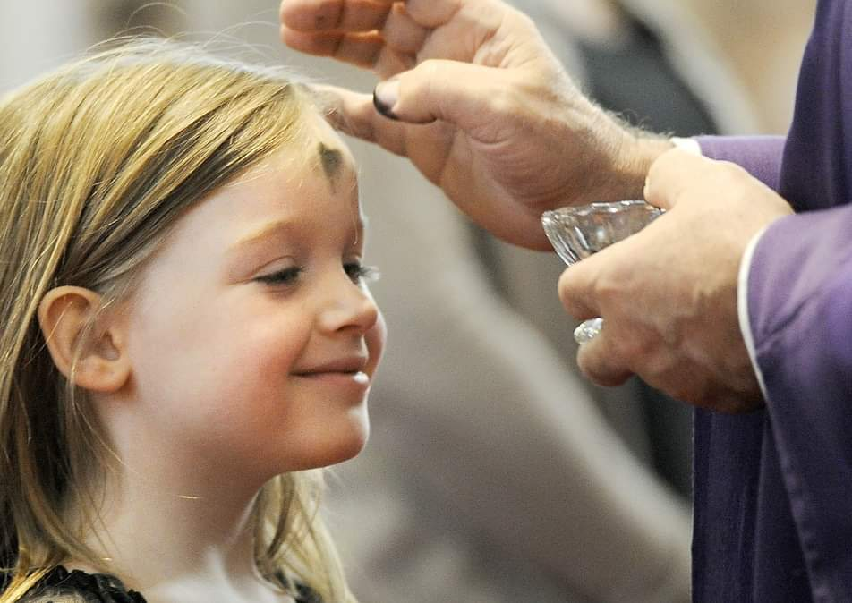
UNA CRUZ: Durante la cuaresma miramos a la cruz donde Jesús va a dar su vida por nosotros el viernes santo. Miremos pues a la cruz con amor y arrepentimiento, pues el Dios misericordioso va a dar su vida para salvarnos.
UNA TARJETA CON LA PALABRA SERVIR: En la vida nos van apareciendo pruebas para probar nuestra fe. En la palabra de Dios encontraremos el camino para vencer las tentaciones: “servir” a Dios y a los hermanos, como Jesús.
LA CENIZA Y LAS PALABRAS “CONVIÉRTETE Y CREE EN EL EVANGELIO”: Recibir la ceniza es manifestar públicamente que queremos iniciar el cambio de vida y que asumimos dedicar cada día unos minutos a orar la palabra de Dios.
PAN Y EL VINO: El pan y el vino transforman nuestra vida en seguidores de Jesús, testigos fieles de su evangelio.

7. SUGERENCIAS:
- Ambientamos el templo colocando una tela larga con la inscripción: “conviértete y cree en el evangelio”. En el presbiterio colocamos una cruz de madera con iluminación para toda la cuaresma que es una invitación a mirar a la cruz de donde, en el triduo pascual, nos vendrá la salvación. Se podría también ir construyendo domingo a domingo el cartel de Fano de esta cuaresma: “Juntos hacia lo alto”. Ya sabemos que pocas flores, austeridad de decoración y de vida para centrarnos en lo esencial: oración, conversión.
- Canción para iniciar cada domingo la eucaristía con gestos: “Cuarenta días caminando”: https://www.youtube.com/watch?v=NgyzpzdgUpE
-En la entrada, puede ser muy sugestivo, un chico que a una con el canto de entrada o en el penitencial, entre totalmente vestido de negro y con etiquetas blancas con las siguientes u otras palabras: pecado, falta oración, pereza, egoísmo, avaricia, falta de fe, tristeza, riqueza…
- Amplía el juego de la Oca de cuaresma de Fano de Google y jugad con él.
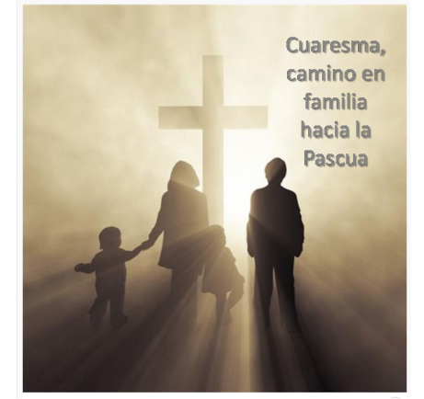
- Mira a tu corazón, Jesús quiere transformarlo, mira lo que te pesa, te estorba o te impide caminar. Piensa en tus 40 tentaciones y combate una cada día.
-Se podría trabajar con los niños los domingos la exhortación del Papa Gaudete et exsultate”, sobre la llama a la santidad, con un lema: Atrévete a ser santo.
-Como el evangelio de hoy va de desierto se podrían acercar dos niños a cada persona y uno le entrega un sobre (de esos que hay por la sacristía de las campañas) con arena y el otro le pregunta el nombre y lo escribe en el sobre. Explicaremos diciendo que en el desierto esta cuaresma se nos llama para algo…
-Preparar algún itinerario cuaresmal en familia con algún lugar especial religioso con la biblia, o el evangelio de cada día, esta semana el sobre de arena, una tarjeta que ponga servicio (y cuidamos el servir en familia, en el cole, en el trabajo, servir a Dios haciendo su voluntad…).

8. VIDEOS 1º CUARESMA-C
MIÉRCOLES DE CENIZA y CUARESMA
-Mt. 6, 1-18, película: http://youtu.be/UtMQVaAmesw
-Cosas de Dios, La Cuaresma: https://www.youtube.com/watch?v=q5LUTws4KrE
-¿Qué es Miércoles de Ceniza y Cuaresma?, dibujos: https://www.youtube.com/watch?v=tncGaxfZDFs
- No hagas como los hipócritas, Javier Brú, canción: https://www.youtube.com/watch?v=v_muF39wDIM
-La cuaresma para niños 2019: https://www.youtube.com/watch?v=-ZsxpQvS09s
-Miércoles de ceniza, inicio de Cuaresma, tiempo de conversión http://youtu.be/wS5D8l1oLts
- El ayuno que Dios le agrada, reflexión: http://youtu.be/VK71XzGmVD0
-Cuarenta días caminando, canción con gestos: https://www.youtube.com/watch?v=NgyzpzdgUpE y con gestos: https://www.youtube.com/watch?v=jovQCj3lQ_c
-Es tiempo de cambiar, canción Juanes: http://youtu.be/9inNwSQL6Gw
-El juego de la vida, sobre el elegir, reflexión para cuaresma: http://youtu.be/DaIBFaRpFJg
-La cuaresma para niños, video didáctico: https://www.youtube.com/watch?time_continue=1&v=y-LdGwD1BwI
-Lecturas con lenguaje de signos: https://www.youtube.com/watch?v=

1º CUARESMA-C: Lucas 4, 1-13 “Las tentaciones”
-Lc. 4,1-13, película: http://youtu.be/dAjj99d6pL8
-Las tentaciones de Jesús, dibujos: https://youtu.be/hIBXBdRzVv8
-Lc 4,1-13, Tentaciones, dibujos: https://www.youtube.com/watch?v=dAjj99d6pL8
-Tiempo de optar, Verbo Divino-2010, reflexión: https://youtu.be/DFaM0jlYIe4
-Tentaciones de cada día, Verbo Divino 2013, reflexión: http://youtu.be/ZPID_37lKEo
-Tentaciones. Un juego difícil, Verbo Divino 2016, reflexión: https://www.youtube.com/watch?v=tTvbU0dYA-w
-Camino de tentaciones, Verbo Divino 2019, reflexión: https://www.youtube.com/watch?time_continue=4&v=y6Kw01mxC0c
-Servir al diablo, Verbo Divino 2022, reflexión: https://www.youtube.com/watch?v=7fO983P30OQ
-“Los 40 días de Jesús en el desierto” en viñetas: https://www.youtube.com/watch?v=JTwHpmSac3E
-“Cuaresma 2016. Un nuevo rumbo”: https://www.youtube.com/watch?time_continue=42&v=d0n9jPU8tfE
-Las tentaciones de Jesús, canción Javier Brú: https://www.youtube.com/watch?v=h6VGBlgYYdc
-Lecturas de éste domingo con lenguaje de signos: https://youtu.be/iI_DvA2lG8o
-Celebración de éste domingo con lenguaje de signos: https://youtu.be/ZgujjcUxkTU
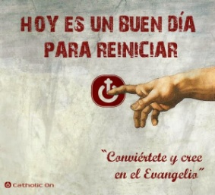
Señor, cada día tengo que escoger.
En cada elección, pequeña o grande, tengo siempre delante dos posibilidades: pensar sólo en mí mismo y en mis comodidades o tener en cuenta también a Dios y a los otros.
Señor Jesús, tú que has vencido en la tentación, quédate conmigo para que también yo pueda vencerlas, para vivir como tú en comunión con Dios y en el amor hacia el prójimo.

